Контрольні завдання для учасників ІІ етапу Всеукраїнського конкурсу-захисту
науково дослідницьких робіт учнів-членів МАН
час виконання 3 години
Упорядники: каф. хімії
ХНПУ ім.Г.С. Сковороди
доц. Слюсарська Т.В.
ст. викл. Винник О.Ф.
2011р.

9 клас
І рівень |  |  | Бал
 |  | Позначте сполуки, в яких ступінь окиснення Манґану найбільший:  А) Mn₂O₇; Б) MnO₂; В) К₂MnO₄; Г) КMnO₄; Д) MnCl₂. | 2
 |  | Який із металів буде найбільш активно взаємодіяти з водою:  А) Li; Б) K;  В) Na; Г) Mg;  Д) Ca. | 2
 |  | Який об’єм СO₂, виділиться при взаємодії 2,4г Карбону з киснем:  А) 2,24л; Б) 4,48л;  В) 22,4л; Г) 44,8л;  Д) 56л. | 2
ІІ рівень
 | Обчисліть та вкажіть у скільки разів збільшиться швидкість реакцій при збільшенні температури від 20°С до 60°С, якщо температурний коефіцієнт дорівнює 3.  А) У 9 разів; Б) У 120 разів; В) У 27 разів; Г) У 81 разів; Д) У 3 рази. |  | 4
 | Позначте стрілками електрони в графічній схемі електронної будови А) атому та Б) катіону Натрію:  А) 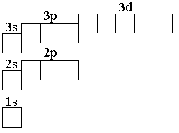 Б) |  | 4
 | Установіть відповідність між масовими частками солі у розчині та масами води і солі, взятими для приготування таких розчинів:  Масова частка солі Маси солі і води  А) 12%; 1) 56г солі та 444г води;  Б) 40%; 2) 36г солі та 864г води;  В) 56%; 3) 28г солі та 22г води;  4) 24г солі та 176г води;  5) 24г солі та 36г води. |  | 4
ІІІ рівень
 | Визначіть які із речовин будуть реагувати з ферум (IIІ) хлоридом і запишіть відповідні рівняння реакцій:  А О₂; Б HCl; ;  В Cu; Г AgNO₃;  Д NaOH. |  | 7
 | Напишіть молекулярні рівняння відповідних реакцій, за допомогою яких можна здійснити такі перетворення: Вугілля →чадний газ→вуглекислий газ → кальцій карбонат →кальцій гідрокарбонат → кальцій оксид → кальцій хлорид → кальцій нітрат→кальцій нітрит. |  | 7
 | Для розчинення 10,7г суміші ZnO+Zn було витрачено 100г 10,22% розчину соляної (хлоридної) кислоти. Визначити склад суміші (у %). |  | 7
Контрольные задания для участников ІІ Всеукраинского конкурса-защиты научно исследовательских работ учащихся-членов МАН
время выполнения 3 часа
Учредители: каф. химии
ХНПУ им.Г.С. Сковороды
доц. Слюсарская Т.В.
ст. препод. Винник А.Ф.
2011г.

9 класс
І уровень |  | Балл
 | Обозначьте соединения, у которых степень окисления марганца наибольший:  А) Mn₂O₇; Б) MnO₂; В) К₂MnO₄; Г) КMnO₄; Д) MnCl₂. | 2
 | Укажите метал, который будет наиболее активно взаимодействовать с водой:  А) Li; Б) K;  В) Na; Г) Mg;  Д) Ca. | 2
 | Укажите объем СO₂, выделится при взаимодействии 2,4г углерода с кислородом:  А) 2,24л; Б) 4,48л;  В) 22,4л; Г) 44,8л;  Д) 56л. | 2
ІІ уровень
 | Вычислите и укажите в сколько раз увеличится скорость реакций при увеличении температуры от 20°С до 60°С, если температурный коэффициент равняется 3.  А) В 9 раз; Б) В 120 раз; В) В 27 раз; Г) В 81 раз; Д) В 3 разы. | 4
 | Обозначьте стрелками электроны в графической схеме электронного строения атома и катиона натрія:  А) Б) | 4
 | Установите соответствие между массовой долей соли в растворе и массами воды и соли, взятыми для приготовления таких растворов:  Массовая доля соли Массы соли и воды  А) 12%; 1) 56г соли и 444г воды;  Б) 40%; 2) 36г соли и 864г воды;  В) 56%; 3) 28г соли и 22г воды;  4) 24г соли и 176г воды;  5) 24г солі та 36г води. | 4
ІІІ уровень
 | Какие из веществ будут реагировать из хлоридом железа (III) и напишите уравнения соответствующих реакций:  А) О₂; Б) HCl; ;  В) Cu; Г) AgNO₃;  Д) NaOH. | 7
 | Напишите молекулярные уравнения соответствующих реакций, с помощью которых можно осуществить такие преобразования:  Уголь→ углекислый газ→ угарный газ →карбонат кальция→гидрокарбонат кальция→оксид кальция→хлорид кальция→нитрат кальция→нитрит кальция | 7
 | Для растворения 10,7г смеси ZnO+Zn было израсходовано 100г 10,22% раствора соляной (хлороводородной) кислоты. Определите состав смеси (у %). | 7

Відповіді. 9Кл
- А, Г
- Б.
- Б.
- Г.

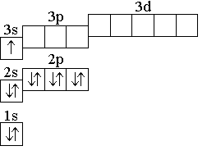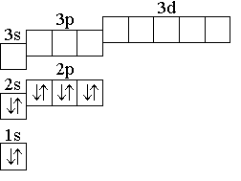

- А-4; Б-5; В-3.
- В, Г, Д,. FeCl₃ + 3NaOH →Fe(OH)₃ + 3NaCl; FeCl₃ + 3AgNO₃ →Fe(NO₃)₃ + 3AgCl;
2FeCl₃ + 2Cu →2FeCl₂ + CuCl₂.
- Напишіть молекулярні рівняння відповідних реакцій, за допомогою яких можна здійснити такі перетворення: Вугілля →чадний газ→вуглекислий газ → кальцій карбонат →кальцій гідрокарбонат → кальцій оксид → кальцій хлорид → кальцій нітрат→кальцій нітрит.
2CO+O₂→2CO₂; CaO+CO₂→CaCO₃; CaCO₃+CO₂+H₂O→Ca(HCO₃)₂;
CaCO₃→CaO+CO₂; CaO+2HCl→CaCl₂+H₂O; CaCl₂+2AgNO₃→AgCl↓+Ca(NO₃)₂;
Ca(NO₃)₂→Ca(NO₂)₂+O₂.
- Для розчинення 10,7г суміші ZnO+Zn було витрачено 100г 10,22% розчину соляної кислоти. Визначити склад суміші у %.
m(HCl)=100*0.1022=10,22г

x y
Zn+2HCl→ZnCl₂+H₂
65 73

10,7-x 10,2-y
ZnO+2HCl→ZnCl₂+H₂O
81 73

y=72x/65=1.10769x

(10,2-1.10769x)*81=(10,7-x)*73
826.2-89.72289 x=781.1-73x
45.1=16.72289 x
x=2,6969

ω(Zn)= 2,6969/10,7=25,2 ω(ZnО)=100-25,2=74,8

Контрольні завдання для учасників ІІ етапу Всеукраїнського конкурсу-захисту
науково дослідницьких робіт учнів-членів МАН
час виконання 3 години
Упорядники: каф. хімії
ХНПУ ім.Г.С. Сковороди
доц. Слюсарська Т.В.
ст. викл. Винник О.Ф.
2011р.

10 клас
І рівень |  | Бал
1s  2s  2ps  3s  3p  3d  4s  4p  4d  4f | Позначте стрілками електрони в графічній схемі електронної будови атома Купруму: | 2
 | Вкажіть об’єм (н.у.) водню, який необхідно взяти для відновлення Феруму із ферум(ІІІ) оксиду масою 3,19г:  А) 1,34л; Б) 2,24л; В) 0,224л; Г) 22,4л; Д) 44,8л. | 2
 | Вкажіть систему, в якій при збільшенні тиску рівновага не зміщуватиметься:  А) N_{2(г)}+ O_{2(г)}⇔2NO_{(г)}; Б) 2N_{2(г)}+O_{2(г)}⇔2N₂O_{(г)};  В)H_{2(г)}+Br_{2(p)}=2HBr_{(г)}; Г) 2PbS_{(т)} +3O_{2(г)} ⇔ 2PbO_{(т)} + 2SO_{2(г)};  Д) 3Fe_{(т)} +2CO_{(г)} =Fe₃C _{(т)}+ CO_{2(г)}. | 2
ІІ рівень
 | Позначте сіль, при гідролізі якої утворюється основна сіль:  А)Na₂SO₄ Б) FeSO₄; В) Na₂CO₃ Г) NaНCO₃; Д) AgNO₃. | 4
Позначте ряд, який складається тільки з речовин із ковалентним полярними зв’язком:
А) NH₃, PCl₅, NaCl; Б) H₂S, SCl₆, CO₂;
В) CO₂, CuO, Na₂S; Г)CO, O₂, O₃;
Д) O₂, O₃, Cl₂.
 | Установіть відповідність між реагентами та продуктами реакції (н.у.):  Реагенти Продукти реакції  А) Cu+HNO₃(конц.)→ 1) Me(NO₃)n+H₂↑;  Б) Cа+HNO₃(конц.)→ 2) Me(NO₃)n+NO↑+H₂O;  В) Cu+HNO₃(розб.)→ 3) Me(NO₃)n+NO₂↑+H₂O;  Г) Mg+HNO₃(дуже розб.)→ 4) Me(NO₃)n+N₂O↑+H₂O;  5) Me(NO₃)n+NH₄+NO₃. | 4
ІІІ рівень
 | Складіть рівняння окисно-відновних реакцій, користуючись методом іонно-електронного (або електронного) балансу:  А) NaNO₂+KMnO₄+KOH→ K₂MnO₄+... Б) Na₂SO₃+KМnO₄+H₂O→. MnO₂+...  В) FeSO₄+KMnO₄+ H₂SO₄→. MnSO₄+... Г) (NH₄)₂S+K₂Cr₂O₇+H₂O→S↓+Cr(OH)₃+… | 7
 | У яких масових співвідношеннях необхідно змішати 10% розчин NaOH і 5% розчин H₂SO₄ для одержання розчину з нейтральним середовищем. Визначте масову частку солі у розчині, що утвориться в результаті змішування. | 7
 | При спалюванні 7,2г вуглеводню, густина пари якого за воднем дорівнює 36, утворилося 22г оксиду вуглецю (IV) і 10,8мл води. Назвіть сполуку, якщо відомо, що при радикальному ланцюговому хлоруванні цього вуглеводню може утворитися тільки одне монохлорпохідне. Напишіть структурну формулу сполуки. | 7
Контрольные задания для участников ІІ Всеукраинского конкурса-защиты научно исследовательских работ учащихся-членов МАН
время выполнения 3 часа
Учредители: каф. химии
ХНПУ им.Г.С. Сковороды
доц. Слюсарская Т.В.
ст. препод. Винник А.Ф.
2011г.

10 класс
І уровень |  | Балл
1s  2s  2ps  3s  3p  3d  4s  4p  4d  4f | Обозначьте стрелками электроны в графической схеме электронного строения атома меди: | 2
 | Какой объем водорода (н.у.), необходимо взять для восстановления железа из оксида железа(ІІІ) массой 3,19г:  А) 1,34л; Б) 2,24л; В) 0,224л; Г) 22,4л; Д) 44,8л. | 2
 | Укажите систему, в которой при увеличении давления равновесие не будет смещаться:  А) N_{2(г)}+ O_{2(г)}⇔2NO_{(г)}; Б) 2N_{2(г)}+O_{2(г)}⇔2N₂O_{(г)};  В)H_{2(г)}+Br_{2(p)}=2HBr_{(г)}; Г) 2PbS_{(т)} +3O_{2(г)} ⇔ 2PbO_{(т)} + 2SO_{2(г)};  Д) 3Fe_{(т)} +2CO_{(г)} =Fe₃C _{(т)}+ CO_{2(г)}. | 2
ІІ уровень
 | Обозначьте соль, при гидролизе какой образуется основная соль?  А)Na₂SO₄; Б) FeSO₄; В) Na₂CO₃ Г) NaНCO₃; Д) AgNO₃. | 4
 | Обозначьте ряд, который состоит только с веществ с ковалентной полярной связью:  А) NH₃, PCl₅, NaCl; Б) H₂S, SCl₆, CO₂;  В) CO₂, CuO, Na₂S; Г)CO, O₂, O₃;  Д) O₂, O₃, Cl₂. | 4
 | Установите соответствие между реагентами и продуктами реакций (н.у.):  Реагенты Продукты реакций  А) Cu+HNO₃(конц.)→ 1) Me(NO₃)n+H₂↑;  Б) Cа+HNO₃(конц.)→ 2) Me(NO₃)n+NO↑+H₂O;  В) Cu+HNO₃(розб.)→ 3) Me(NO₃)n+NO₂↑+H₂O;  Г) Mg+HNO₃(очень розб.)→ 4) Me(NO₃)n+N₂O↑+H₂O;  5) Me(NO₃)n+NH₄+NO₃. | 4
ІІІ уровень
 | Составьте уравнения окислительно-восстановительных реакций, пользуясь методом ионно-электронного (или электронного) баланса:  А) NaNO₂+KMnO₄+KOH→ K₂MnO₄+... Б) Na₂SO₃+KМnO₄+H₂O→. MnO₂+...  В) FeSO₄+KMnO₄+ H₂SO₄→. MnSO₄+... Г) (NH₄)₂S+K₂Cr₂O₇+H₂O→S↓+Cr(OH)₃+… | 7
 | В каких массовых соотношениях необходимо смешать 10% раствор NaOH и 5% раствор H₂SO₄ для получения раствора с нейтральной средой. Определите массовую долю соли в растворе, который образуется в результате смешивания. | 7
 | При сжигании 7,2г углеводорода, плотность пара которого за водородом равняется 36, образовалось 22г оксида углерода (IV) и 10,8мл воды. Назовите соединение, если известно, что при радикальном цепном хлорировании этого углеводорода может образоваться только одно монохлорпроизводное. Напишите структурную формулу соединения. | 7

Відповіді. 10Кл
- Позначте стрілками електрони в графічній схемі електронної будови атома Купруму:
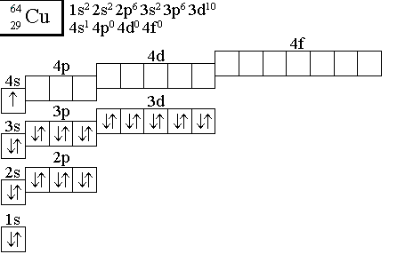
- А
- А
- Б
- Б
- А-3; Б-4; В-2; Г-5.

NaNO₂+2KMnO₄+2KOH→.NaNO₃+2K₂MnO₄+H₂O
NO₂⁻+2OH⁻ –2e = NO₃⁻+H₂O | 2 | 1
MnO₄⁻ + 1e = MnO₄²⁻ | 2 | 2
NO₂⁻+2OH⁻+2MnO₄⁻=NO₃⁻+H₂O+ 2MnO₄²

3Na₂SO₃+2KMnO₄+H₂O→.3Na₂SO₄+2MnO₂+2KOH
SO₃²⁻+H₂O – 2e = SO₄²⁻+2H⁺ | 6 | 3
MnO₄⁻+ 2H₂O + 3e = MnO₂+4OH⁻ | 6 | 2
3SO₃²⁻+3H₂O+2MnO₄⁻+ 4H₂O = 3SO₄²⁻+6H⁺+ 2MnO₂+8OH⁻
3SO₃²⁻+3H₂O+2MnO₄⁻+ 4H₂O = 3SO₄²⁻+6H₂O+ 2MnO₂+2OH⁻
3SO₃²⁻2MnO₄⁻+H₂O = 3SO₄²⁻ + 2MnO₂+2OH⁻

10FeSO4+2KMnO4+ 8H2SO4.5Fe2(SO4)3 + 2MnSO4+K2SO4+ 8H2O
MnO₄⁻+ 8H⁺ + 5e = Mn²⁺⁻+ 4H₂O | 5 | 1
Fe²⁺ - e = Fe³⁺ | 5 | 5
MnO₄⁻+ 8H⁺+5Fe²⁺ =Mn²⁺⁻+ 4H₂O+5Fe³⁺
2MnO₄⁻+ 16H⁺+10Fe²⁺ = 2Mn²⁺⁻+ 8H₂O+10Fe³⁺

3(NH₄)₂S+K₂Cr₂O₇+7H₂O3S+2Cr(OH)₃+ 6NH₄OH+2KOH
S²⁻ -2 e = S | 6 | 3
Cr₂O₇²⁻+ 7H₂O + 6e = 2Cr(OH)₃ + 8OH⁻ | 6 | 1
3S²⁻+Cr₂O₇²⁻+ 7H₂O = 3S+ 2Cr(OH)₃ + 8OH⁻
- У яких масових співвідношеннях необхідно змішати 10% розчин NaOH і 5% розчин H₂SO₄ для одержання розчину з нейтральним середовищем. Визначте масову частку солі у розчині, що утвориться в результаті змішування.

2NaOH + H₂SO₄ → Na₂SO₄ + 2H₂O

40г NaOH (1екв) в m(р. NaOH)г розчину
10г NaOH в 100 г розчину
m(р. NaOH)= 40*100/10=400г

49г (1екв) H₂SO₄ в m(р. H₂SO₄)г розчину
5г H₂SO₄ в 100 г розчину
m(р. H₂SO₄)=49*100/5=980г

m(р. H₂SO₄)/ m(р. NaOH)= 980/400=2,45

m(р.)= 400+980=1380
m(Na₂SO₄)= 40+49=89
ω=89/1380=0,0645=6,45%

- При спалюванні 7,2г вуглеводню, густина пари якого за воднем дорівнює 36 утворилося 22г оксиду вуглецю (IV) і 10,8мл води. Назвіть сполуку, якщо відомо, що при радикальному ланцюговому хлоруванні цього вуглеводню може утворитися тільки одне монохлорпохідне.
Mr(C_{n}H_{2n+2})=72

При спалюванні 1 моль
Утворилося 220г СО₂, 108г H₂O.
ν(С)=ν(СО₂)=220/44=5
ν(H₂О)=108/18=6, ν(H₂)=12

Контрольні завдання для учасників ІІ етапу Всеукраїнського конкурсу-захисту
науково дослідницьких робіт учнів-членів МАН
час виконання 3 години
Упорядники: каф. хімії
ХНПУ ім.Г.С. Сковороди
доц. Слюсарська Т.В.
ст. викл. Винник О.Ф.
2011р.

11 клас
І рівень |  | Бал
 | Вкажіть атом якого елементу має найбільше неспарених електронів:  А) Na; Б) Mn; В) P;  Г) Fe; Д) Ru. | 2
 | Вкажіть речовини, які будуть вступати в реакцію “срібного дзеркала”:  А) метанол; Б) гліцерин; В) фенол; Г) мурашина (форміатна) кислота; Д) оцтова (ацетатна) кислота; Е) етаналь. | 2
 | Встановіть відповідність між типом гібридизації атому Карбону в молекулах вуглеводнів та кутом між зв’язками:  А) sp; 1) 90°;  Б) sp²; 2) 180°;  В) sp³; 3) 109,5°;  4) 120°;  5) 270°. | 2
ІІ рівень
 | Позначте продукти, що утворюються при електролізі водного розчину натрій хлориду за нормальних умов (електроди платинові, густина струму на катоді та аноді 1А/дм²):  А) Na, Cl₂; Б) NaOH, HCl; В) NaOH, Cl₂, H₂; Г) Na, O₂, HCl. | 4
 | Вкажіть назву одноатомного насиченого спирту, якщо відомо, що при внутрішньомолекулярній дегідратації його кількістю 1,5моль отримали алкен масою 42г. Відповідь___________________________________ | 4
 | Позначте речовину, при розкладанні якої буде отриманий максимальний об’єм кисню (н.у.), за умови, що маси речовин однакові:  А) BaO₂; Б) KMnO₄; В) KNO₃; Г) KClO₃. | 4

ІІІ рівень
 | Напишіть рівняння відповідних реакцій, за допомогою яких можна здійснити такі перетворення:  натрій нітрит  ↑  аміак→нітроґен (ІІ) оксид → нітроґен (ІV) оксид → нітратна кислота → амоній нітрат  Назвіть речовини, вкажіть умови проведення реакцій | 7
 | Кислотою обробили 10г суміші карбідів кальцію та алюмінію. Суміш газів, що виділилися пропустили через надлишок розчину бромної води, при цьому об’єм газів змінився на 25%. Визначіть маси карбідів кальцію та алюмінію, якщо в їх суміші домішок 20%. | 7
 | Розрахуйте вихід продукту, якщо при окисненні 40г 85% пропанола-2 хромовою сумішшю (розчин калій дихромату в розчині сульфатної кислоти), було отримано 29г ацетону. Скільки грамів K₂Cr₂O₇ теоретично необхідно для повного окиснення спирту, що міститься в розчині, до ацетону. Запишіть структурні формули пропанолу-2 і ацетону. Запишіть рівняння реакції, що відображає взаємодію пропанолу з хромовою сумішшю. | 7

Контрольные задания для участников ІІ Всеукраинского конкурса-защиты научно исследовательских работ учащихся-членов МАН
время выполнения 3 часа
Учредители: каф. химии
ХНПУ им.Г.С. Сковороды
доц. Слюсарская Т.В.
ст. препод. Винник А.Ф.
2011г.

11 класс
І уровень |  | Балл
 | Укажите атом элемента, который имеет больше всего неспаренных электронов  А) Na; Б) Mn; В) P;  Г) Fe; Д) Ru. | 2
 | Укажите вещества, которые будут вступать в реакцию “серебряного зеркала”:  А) метанол; Б) глицерин; В) фенол; Г) муравьиная кислота; Д) уксусная кислота; Е) етаналь. | 2
 | Установите соответствие между типом гибридизации атома углерода в молекулах углеводородов и углом между связями:  А) sp; 1) 90°;  Б) sp²; 2) 180°;  В) sp³; 3) 109,5°;  4) 120°;  5) 270°. | 2
ІІ уровень
 | Обозначьте продукты, которые образуются при электролизе водного раствора хлорида натрия при нормальных условиях (электроды платиновые, плотность тока на катоде и аноде 1А/дм²):  А) Na, Cl₂; Б) NaOH, HCl; В) NaOH, Cl₂, H₂; Г) Na, O₂, HCl. | 4
 | Укажите название одноатомного предельного спирта, если известно, что при внутримолекулярной дегидратации його количеством 1,5моль получен алкен массой 42г.
 | Обозначьте вещество, при разложении которого будет получен максимальный объем кислорода (н.у.), при условии, что массы всех веществ одинаковые:  А) BaO₂; Б) KMnO₄; В) KNO₃; Г) KClO₃. | 4
ІІІ уровень
 | Напишите уравнения соответствующих реакций, с помощью которых можно осуществить следующие преобразования:  нитрит натрия  ↑  аммиак→оксид азота (II) → оксид азота (IV) → азотная кислота→ нитрат аммония  Назовите вещества, укажите условия проведения реакций | 7
 | 10г смеси карбидов кальция и алюминия обработали кислотой. Смесь газов, которые образовались, пропустили через избыток раствора бромной воды, при этом объем газов изменился на 25%. Определите массы карбидов кальция и алюминия, если в их смеси 20% примесей.
 | Определите выход продукта, если известно, что при окислении 40г 85% пропанола-2 хромовой смесью (раствор дихромата калия в растворе серной кислоты), было получено 29г ацетона. Сколько грамм K₂Cr₂O₇ теоретически необходимо для полного окисления спирта, содержащегося в растворе, до ацетона. Запишите структурные формулы пропанола-2 и ацетона. Запишите уравнения реакции, которое отображает взаимодействие пропанола с хромовой смесью. | 7
Відповіді. 11кл
- Вкажіть атом якого елементу має найбільше неспарених електронів
А Na; Б Mn В P
Г Fe Д Ru

Б

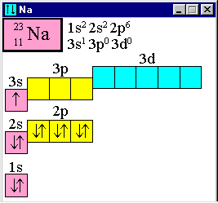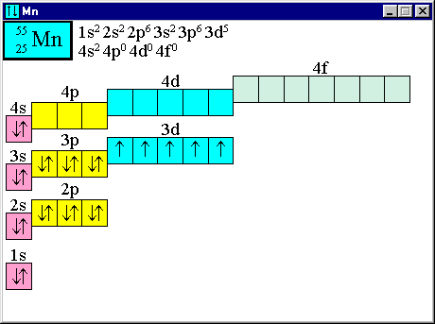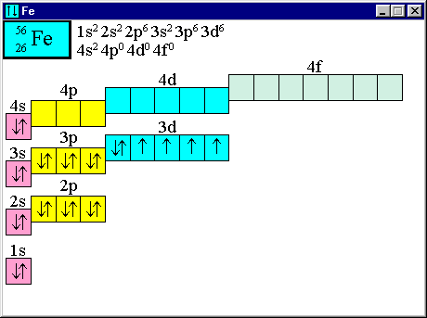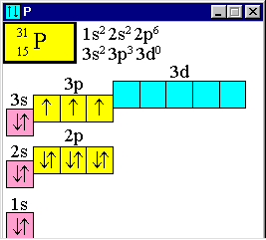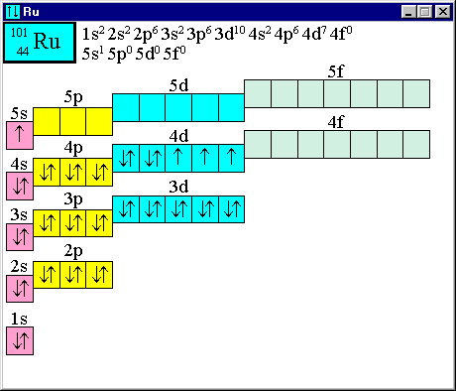
- Г, Е.
- Встановіть відповідність між типом гібридизації атому Карбону в молекулах вуглеводнів та кутом між зв’язками.
А) sp; 1) 90°
Б) sp²; 2) 180°
В) sp³; 3) 109,5°
4) 120°
- 5) 270°
А-2; Б-4; В-3.
- В
- C₂H₅OH
- Г

В лабораторії є BaO₂, KMnO₄, KNO₃, KClO₃, причому маси їх рівні. Яку із наведених сполук потрібно взяти, що отримати при термічному розкладі максимальну кількість O₂?
- X
2BaO₂→ 2BaO+O₂
- 22.4

X=22.4/338=0.066272

1 Y
2KMnO₄ → K₂MnO₄ + MnO₂ + O₂
316 22.4

Y=22.4/316=0.070886

1 Z
2KNO₃ → 2KNO₂ + O₂
  - 22.4

Z=22.4/202=0.110891

1 F
2KClO₃ → KCl + 3O₂
245.1 67.2

4NH₃+ 5O₂ → 4NO + 6H₂O. Умови: кат. Pt, Pt+Pd(4%)+Rh(3,5%) та ін. t=700-900ºC
2NO + O₂ → 2NO₂ Умови: н.у.
4NO₂ + 2H₂O +O₂ → 4HNO₃. Умови: н.у.
HNO₃+ NH₃ → NH₄NO₃. Умови: н.у.
NO + NO₂ + 2NaOH → 2NaNO₂ + H₂O. Умови: н.у.
або
2NaOH + 4NO →2NaNO₂ + N₂O↑ +H₂O
4NaOH + 6NO →4NaNO₂ + N₂↑ +2H₂O. Умови: н.у.
Cu + HNO_{3(конц.)} → Cu(NO₃)₂ + 2NO₂ + 2H₂O Умови: н.у., HNO_{3(конц.)}
3Cu + 8HNO_{3(розб.)} → 3Cu(NO₃)₂ +2NO + 4H₂O Умови: н.у., HNO_{3(розб.)}
Au + HNO_{3(конц.)} + 3HCl_{(конц.)} → AuCl₃ + NO +2H₂O Умови: н.у.

- Кислотою обробили 10г суміші карбідів кальцію та алюмінію. Суміш газів, що виділилися пропустили через надлишок розчину бромної води, при цьому об’єм газів змінився на 25%. Визначіть маси карбідів кальцію та алюмінію, якщо в їх суміші домішок 20%.

Визначення маси карбідів: m(CaC₂+Al₄C₃)= 10·0.8=8г

Рівняння реакцій:
0,25моль 0,25моль
CaC₂+2HCl=CaCl₂+C₂H₂
1моль 1моль

0,75/3=0,25моль 0,75моль
1/3Al₄C₃+4HCl =1/3AlCl₃+CH₄
1/3моль 1моль

Молярне співвідношення ацетилену:метану=0.25моль:0.75моль
Відповідно молярне співвідношення CaC₂:Al₄C₃=1:1.

Визначення маси CaC₂:
В 64+144=208г — 64г CaC₂
В 8 г суміші — m(CaC₂)
m(CaC₂) =(64·8)/208=2,5г

Визначення маси Al₄C₃:
m(Al₄C₃)=8-2.5=5,5г
- Розрахуйте вихід продукту, якщо при окисненні 40г 85% пропанола-2 хромовою сумішшю (розчин калій дихромату в розчині сульфатної кислоти), було отримано 29г ацетону. Скільки грамів K₂Cr₂O₇ теоретично необхідно для повного окиснення спирту, що міститься в розчині, до ацетону. Запишіть структурні формули пропанолу-2 і ацетону. Запишіть рівняння реакції, що відображає взаємодію пропанолу з хромовою сумішшю.

,

Cr₂O₇²⁻ + 14H⁺ + 6e→2Cr³⁺ + 7H₂O | 1
 | 3

O= 1+7+16=1+12+4+7
24=24

m(CH₃CH(OH)CH₃)=40*0.85=34

М(CH₃CH(OH)CH₃) = 60 г/моль
М(CH₃COCH₃) = 58 г/моль

Із 60 спирту отримуємо 58г ацетону
Із 34г спирту отримуємо Хг ацетону
Х=34*58/60=32,9г
η=(29/32.9)*100=88%
m(K₂Cr₂O₇)=34*294/180=55.5г

